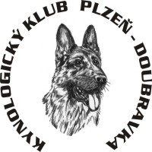 pořádá dne 24. 3. 2018
Základní kynologická organizace
Plzeň – Doubravka


Místo konání – areál Kynologického klubu Plzeň – Doubravka
Program: 14:00 – 14:45 Přejímka psů (po ukončené výstavě NO)
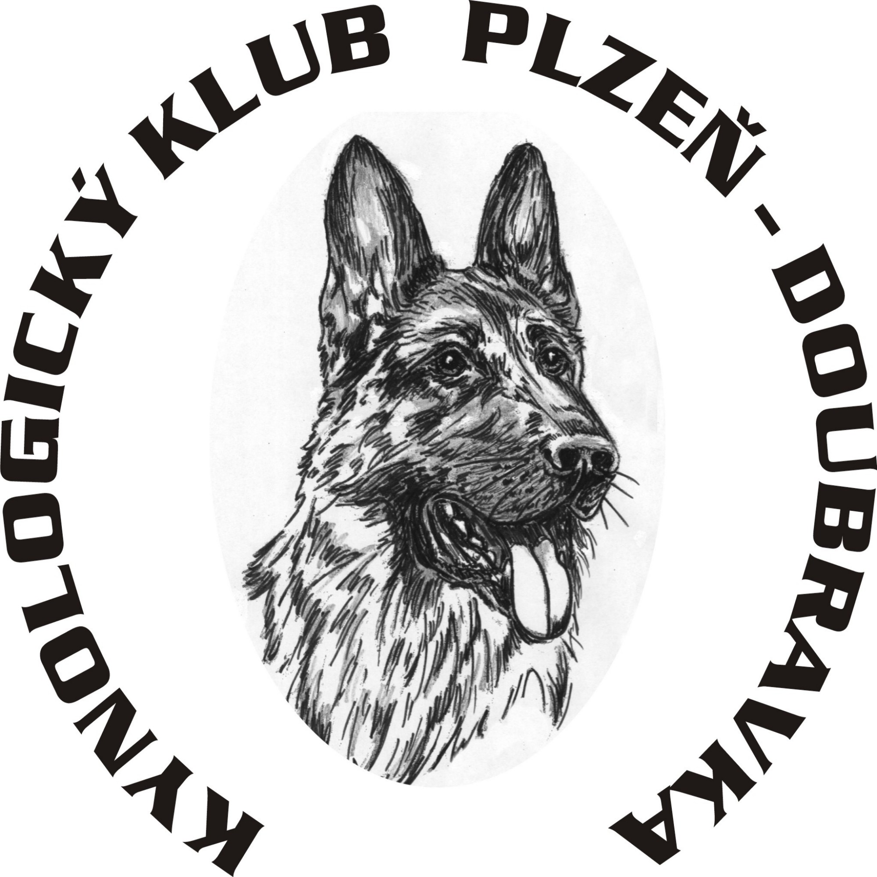
od 15:00 Začátek posuzování psů a fen

rozhodčí: p. Ing. Karel STROUHAL

Figurant: p. Bc. Jaroslav VYHNAL
(Trénink na bonitaci bude uveden na stránkách pořadatele www.zko-doubravka.web-kontakt.cz , případně další info možno domluvit na emailu kk.plzen.doubravka@seznam.cz, případně s paní Augustinovou T: 777517888. Poplatek za trénink bude vypočten podle počtu zúčastněných psů).
Poplatek: 450,- Kč/pes

splatný na účet klubu č. 107-9343810217/0100, variabilní symbol 20180324, zpráva pro příjemce „jméno majitele + bonitace“

PODMÍNKY ÚČASTI:
- základní podmínkou je členství majitele ČKNO – nutno doložit
- jedinci předvedení za účelem prodloužení na doživotí předloží potvrzení o původním zařazení-posudek
- výstavní ocenění nejméně „DOBRÝ“ ve třídě mladých, dospívajících nebo dospělých (neplatí ocenění z národní a mezinárodní výstavy)
- složená zkouška z výkonu všestranného výcviku I. stupně, ZVV, IPO, případně SchH - mimo zkoušky z ČR se uznávají i zkoušky uvedených druhů z Německa, Rakouska a Slovenska!! (zkouška může být uznána pouze při posouzení rozhodčím ČKS, MSKS, SV nebo ZŠK)
- RTG-DKK maximálně II stupně-výsledek musí být vyznačen v průkazu původu psa
- přihlášení do data uzávěrky, jedinci neuvedení v katalogu nesmí být posouzeni
- záznam o archivaci DNA
- importovaní jedinci musí být zapsáni v české plemenné knize
- Bonitace se bude konat dle platného bonitačního řádu ČKNO

Veterinární podmínky:
- platné očkování proti vzteklině, psince, parvoviroze a infekční hepatitidě v době ne kratší jeden měsíc a ne starší 1 rok

Doklady pro účast:
- Originál průkazu původu, výkonnostní knížka
- očkovací průkaz s platným očkováním psa
- průkaz členství v ČKNO
- zapsaný RTG DKK v průkazu původu
- zapsaný záznam vyhodnocení DNA v průkazu původu

Uzávěrka přihlášek: 17.3.2018

Přihlášky zasílá: Petra Vodrážková, Ke sv. Jiří 20, 312 00 Plzeň, tel: 604 562551
nebo je lze získat na webu: www.zko-doubravka.web-kontakt.cz email: kk.plzen.doubravka@seznam.cz
!!! Záznam výsledku RTG DKK a DNA musí být proveden v originálu PP!!!

---------------------------------------------------------------PŘIHLÁŠKA------------------------------------------------------------------------
BONITACE: *první, *zlepšení, *doživotní - bonitační kód

Pohlaví : * pes * fena

Jméno psa/feny: ………………………………Chovatelská stanice: …………………………………………………………

Datum narození: …………………………………č. zápisu:………………………………………tetovací číslo………….…

RTG: ………………………………Zkoušky:………………………………………bonitační kód………………………….

Záznam o archivaci DNA: ano ne (správné zakroužkujte)

Otec:……………………………………………………………č. zápisu: ……………………………………………………….

Matka:…………………………………………………………. č. zápisu:………………………………………………………

Chovatel (jméno, adresa):………………………………………………………………………………………….…………….

Majitel
(jméno, adresa, obec, PSČ, tel, email):………………………………………………………………………………………….

……………………………………………………………………………………………………………………………………..

Prohlašuji, že všechny údaje na přihlášce jsou pravdivé.

Datum:…………………………… Jméno a podpis:…………………………………………
Za případné škody způsobené psem zodpovídá vystavovatel.

* hodící se zakroužkujte Prosím vyplňujte čitelně!!!!!!!!!

